vertical_wave_3v3 轮次迭代科研报告
输入设定、策略迭代、可视化结果与科研阐述

结论摘要：本轮执行在 Round 4 续跑后蓝方达标，但 Round 5 红方在 10 次受控策略代码迭代后仍未反超蓝方，因此最终状态为 FAIL_STOP。该结果支持“任务存在有效耦合对抗，蓝方 escort/guard 策略在当前有限搜索空间中更稳，但当前策略组合尚不满足经验近似纳什稳定”的科研阐述。

1. 输入任务与场景设定
用户输入：红方 3 机（2 赛车机 + 1 防守机）对阵蓝方 3 机（2 赛车机 + 1 防守机），vertical_wave 布局，随机出生，超时 600 步。需要多车道分配和前视碰撞检测。
- 形式化类型：POSG，多智能体对抗博弈。
- 核心目标：红蓝双方交替做固定对手下的策略改进，比较 red_utility 与 blue_utility。
- 硬约束：collision_rate <= 0.05，out_of_bounds_rate <= 0.01，action_violation_rate == 0。
- 博弈存在性门禁：目标侧空场耦合 Delta = U_side(side, empty_opponent) - U_side(side, true_opponent) 必须大于 0。

2. 方法概述
本实验没有使用神经网络强化学习，而采用规则安全控制器 + 交替最佳响应 + 参数 sweep + 受控策略代码迭代。
- 基础控制器：SafeRulePolicy，提供多车道分配、前视碰撞检测、边界保护、制动 fallback 和动作裁剪。
- 红蓝显式拆分：每轮策略包包含 RedPolicy、BluePolicy 和 PolicyClass。PolicyClass 只做分发、fallback 与 action clipping。
- 交替最佳响应：每轮只优化当前目标侧，另一侧冻结为上一轮 best policy/config。
- 参数 sweep：先枚举目标侧速度、风险边界、车道间距、防守模式等参数。
- 受控代码迭代：参数 sweep 不达标时，仅允许修改当前目标侧策略逻辑；代码迭代上限最终设为 10。

3. 逐轮结果总览
Round | 目标侧 | 状态 | 红方效用 | 蓝方效用 | 目标 margin | 耦合 Delta | 代码迭代
2 | blue | PASS | 5.000 | 9.000 | 4.000 | 2.667 | 0
3 | red | PASS | 8.667 | 8.000 | 0.667 | 3.000 | 1
4 | blue | PASS | 5.000 | 8.333 | 3.333 | 5.667 | 4
5 | red | FAIL_STOP | 9.000 | 9.333 | -0.333 | 1.000 | 10

4. 每轮策略改进内容

Round 1：初始基线
建立 vertical_wave_3v3 的初始红蓝组合，用于判断初始劣势方和后续交替优化顺序。本轮在本次续跑前已完成，因此报告中作为 baseline 处理。

Round 2：蓝方 best response
冻结初始红方，只开放蓝方参数。方法上重点调节 blue_desired_speed、blue_risk_margin、blue_lane_spacing 和蓝方防守机 intercept 行为。目标是让蓝方赛车保持穿门效率，同时由防守机压制红方赛车。结果 blue-red=4.000，蓝方达标。

Round 3：红方 best response
冻结 Round 2 蓝方，只开放红方参数并加入红方 inter-team buffer。方法上提升红方推进和受压避让能力，避免蓝方拦截导致红方减速或碰撞。结果 red-blue=0.667，红方小幅达标。

Round 4：蓝方继续改进
冻结 Round 3 红方。蓝方先尝试 intercept pressure layer，让蓝方防守机压迫领先红方赛车；在初始 3 次代码迭代内曾失败。代码迭代上限提高到 10 后，继续执行，新增一次蓝方 gate-frame guard，并采用更稳定的 escort/guard 组合。结果 blue-red=3.333，蓝方达标。

Round 5：红方继续改进
冻结 Round 4 蓝方 best trial。红方尝试 red breakout drive、escape gain、defender screen、vertical split-lane、gate-frame guard 和 comeback boost。红方效用从 5.0 提升到 9.0，但最优结果仍为 red-blue=-0.333，未能反超蓝方。停止原因是 10/10 次红方受控策略代码迭代已用尽。

5. 可视化结果
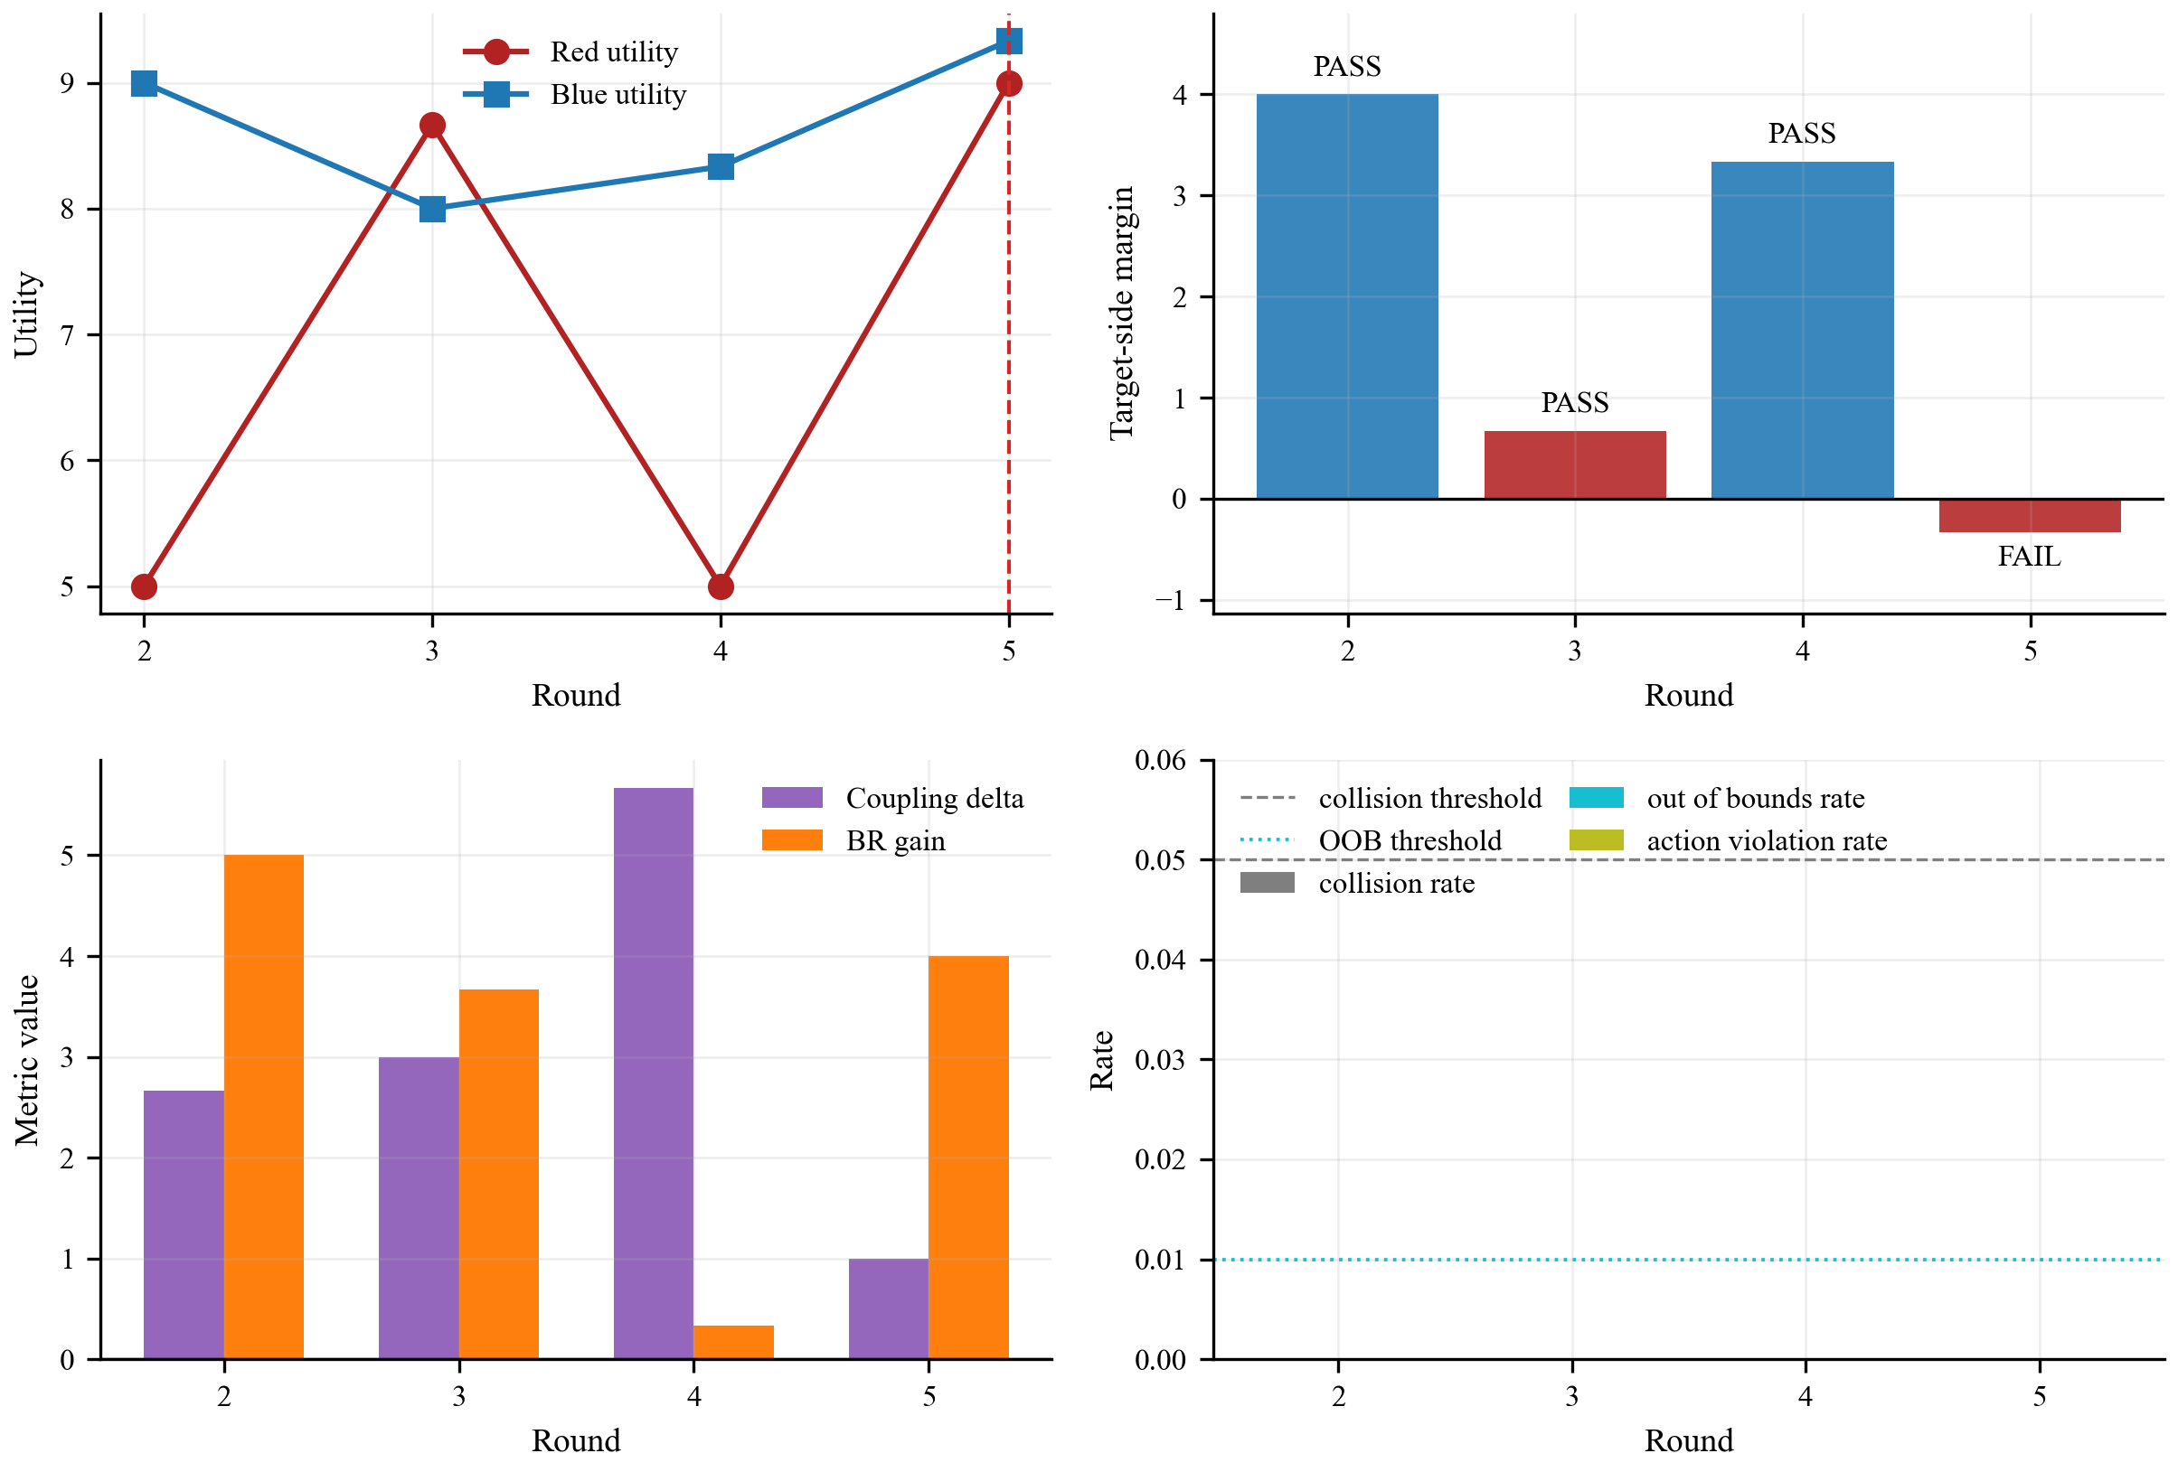
图 1：Round 2-5 总览。Round 5 的目标 margin 为负，说明红方未反超；硬约束全程为 0。
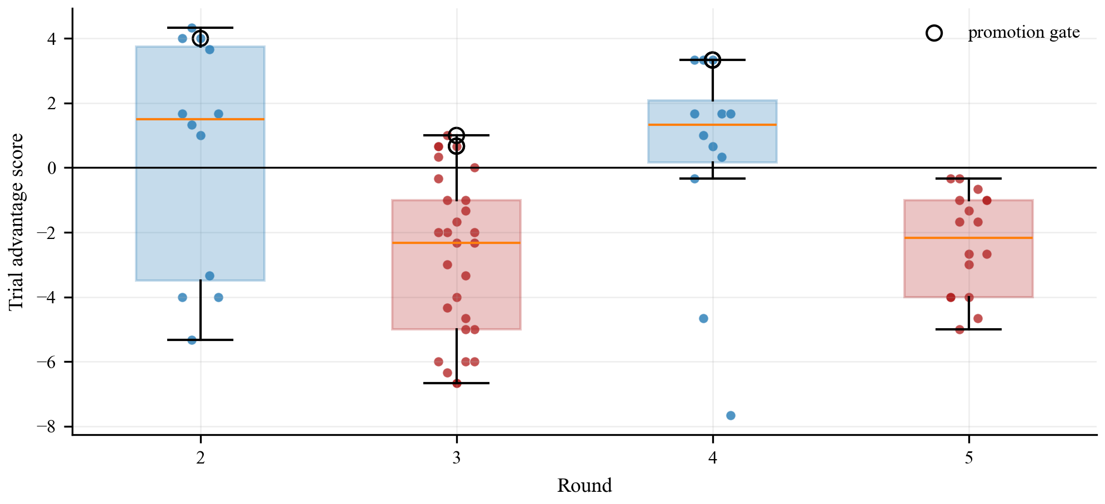
图 2：trial 级 advantage 分布。Round 5 虽有多个安全可行 trial，但 promotion gate 未通过。

6. 3D 轨迹示例
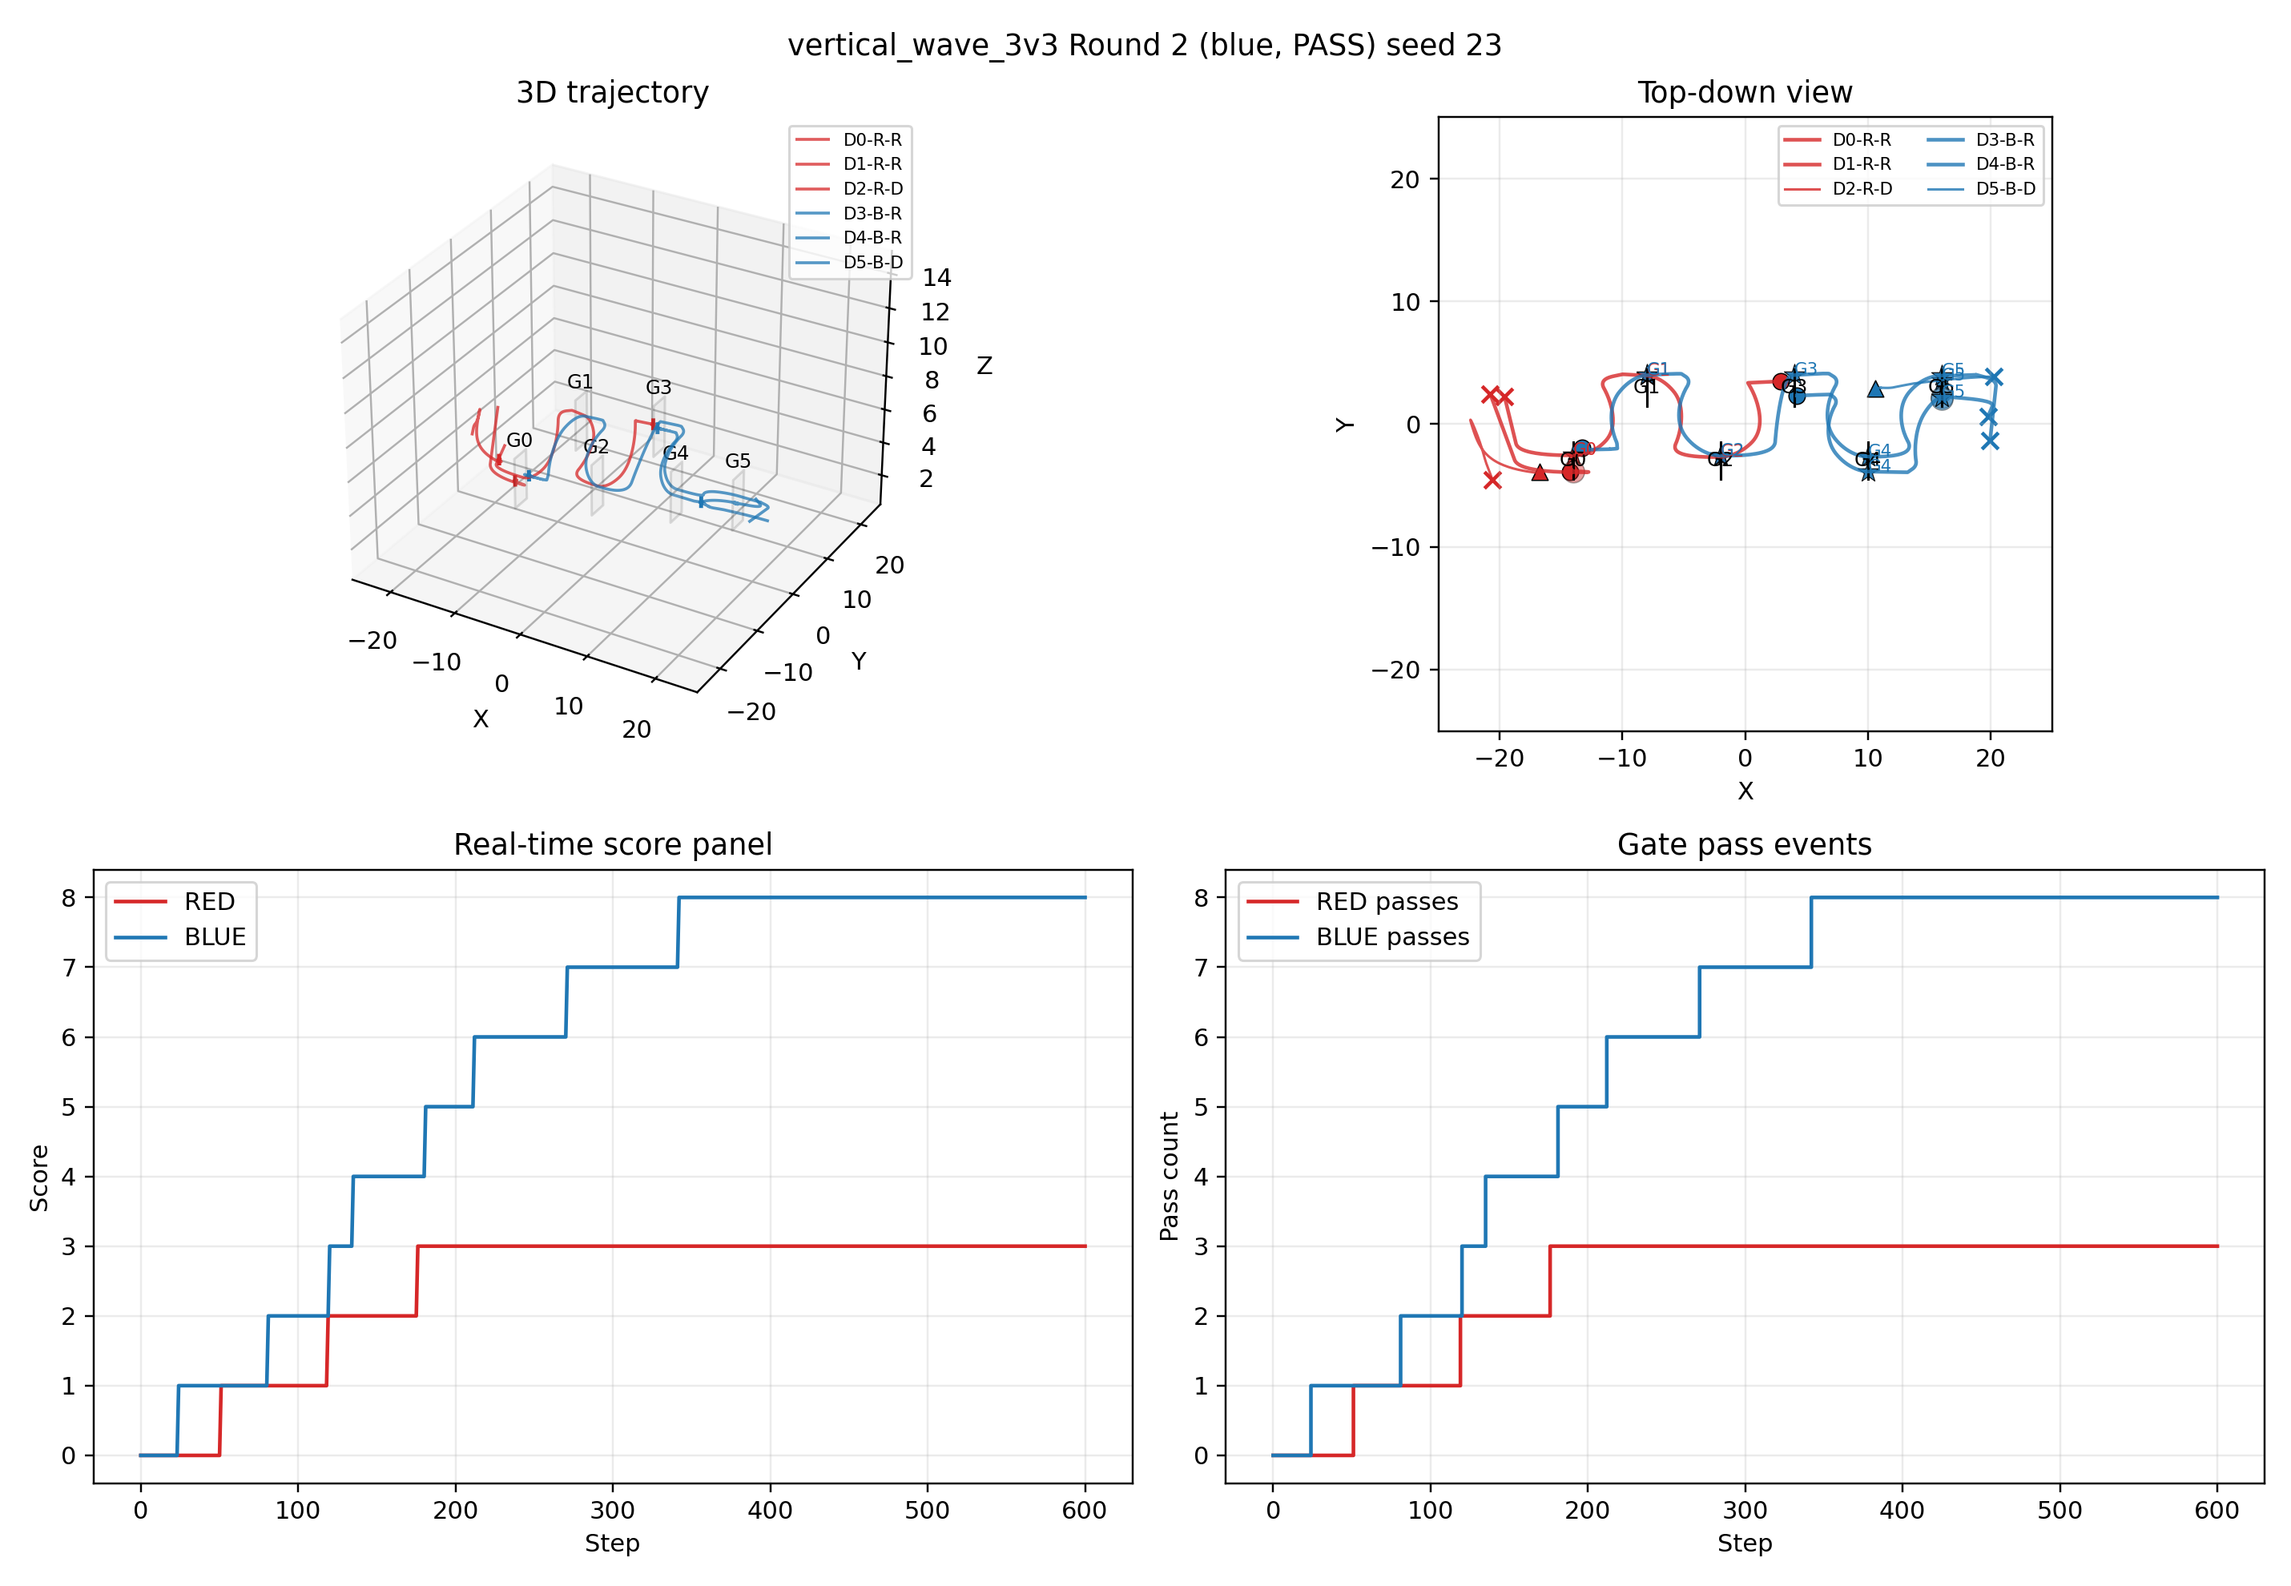
图 3：Round 2 蓝方 PASS 的 seed 23 轨迹。蓝方在初始红方冻结条件下形成明显优势。
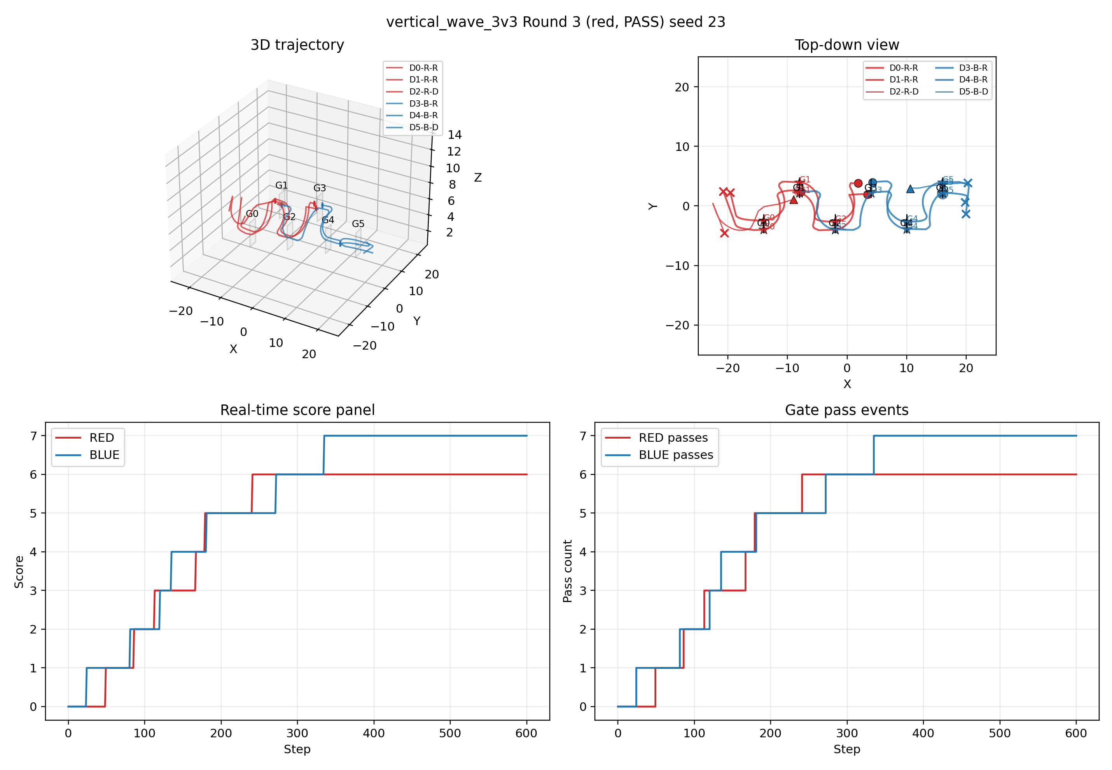
图 4：Round 3 红方 PASS 的 seed 23 轨迹。红方通过推进与避让改进实现小幅反超。
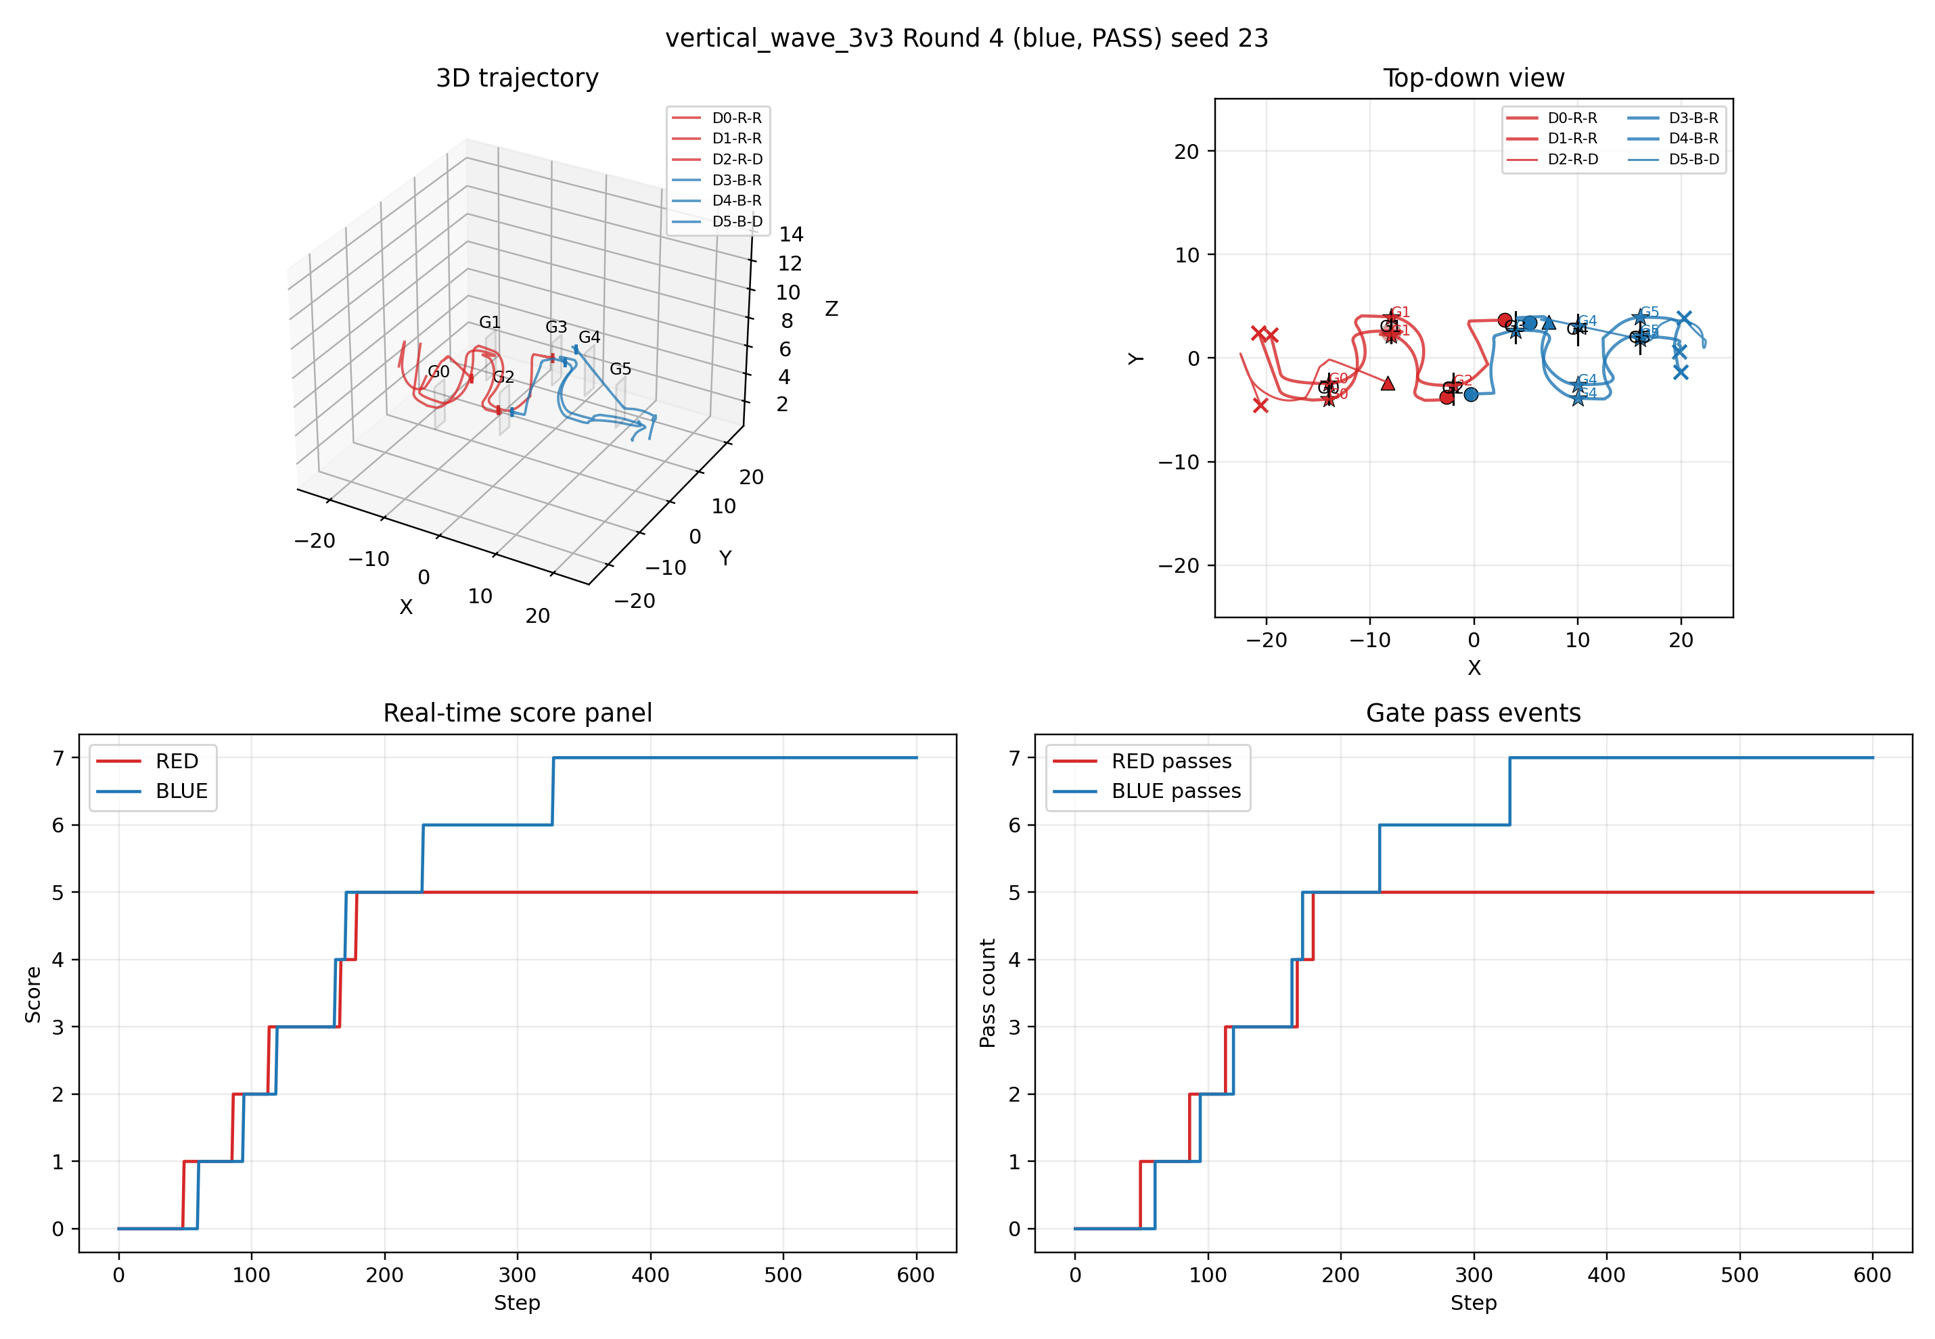
图 5：Round 4 蓝方 PASS 后的 seed 23 轨迹。蓝方 escort/guard 策略取得明显优势。
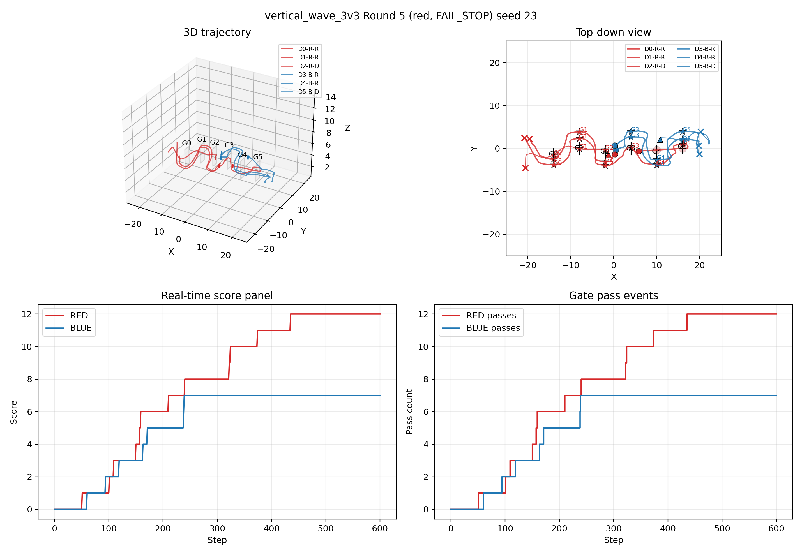
图 6：Round 5 红方 FAIL_STOP 的 seed 23 轨迹。该 seed 红方表现较好，但跨 seed 平均仍未反超。

7. 科研阐述
科研结论一：该任务存在有效对抗耦合。各轮目标侧空场耦合 Delta 均大于 0，说明对手存在会降低目标侧效用，任务不是两个独立单队竞速问题。
科研结论二：在当前规则策略空间和 vertical_wave_3v3 布局下，蓝方策略族更稳。Round 5 中红方经过 10 次代码迭代仍未达到 red_utility - blue_utility > 0。
科研结论三：红方存在显著 best-response 改进空间。Round 5 的 best_response_gain_red=4.000，说明红方策略改进有效，但不足以跨 seed 稳定反超。
科研结论四：当前策略组合不能声明经验近似纳什稳定。最近 best_response_gain_red=4.000，best_response_gain_blue=0.333，至少一方仍有正收益改进空间。
推荐表述：在 vertical_wave_3v3 对抗竞速任务中，基于安全规则控制器的交替最佳响应显示，蓝方 escort/guard 型策略在有限搜索空间内对红方 10 次受控最佳响应保持轻微优势；但红方仍存在显著 best-response gain，因此当前策略组合不满足经验近似纳什稳定。

8. 失败原因与后续方向
Round 5 失败的直接原因是最优 trial 的平均效用仍为 red_utility=9.000、blue_utility=9.333，即 red-blue=-0.333。硬约束和 Delta_R 均通过，因此失败不是安全性问题，而是目标优势未达成。
- 关键薄弱点：seed 11 中红方 6、蓝方 14，红方大幅落后，拉低跨 seed 平均。
- 可能后续方向：针对 seed 11 的出生位置和早期 gate 竞争做定向诊断。
- 方法方向：引入更系统的对手建模或短时规划，而不是继续堆叠几何规则 patch。
- 实验方向：扩大 seeds、记录 per-agent gate sequence、near miss 和 defender-screen 事件，以定位红方失败模式。

9. 关键产物与验证
- Round history：game/vertical_wave_3v3/round_history.json
- 最终报告：game/vertical_wave_3v3/summary.md
- Round 4 experiment：experiments/vertical_wave_3v3_exp_001_r04_blue/
- Round 5 experiment：experiments/vertical_wave_3v3_exp_001_r05_red/
- 可视化目录：game/vertical_wave_3v3/figures/
最终验证命令已通过：Round 4 与 Round 5 的 policy hook、pytest 和 post_experiment_run 均通过。

